Resultado de Pesquisa

BIODIVERSIDADE DE ODONATA E SUAS CONTRIBUIÇÕES COMO BIOINDICADORES DO RIO LONTRA

**Gisele da Silva dos Santos, Universidade Federal do Norte do Tocantins, gisele.santos.@mail.uft.edu.br**

**Silvia Leitão Dutra, Universidade Federal do Norte do Tocantins, silvia.dutra@ufnt.edu.br**

1. Apresentação e Justificativa

A bacia do Rio Lontra é de suma importância para a região que utiliza suas águas para o desenvolvimento das cidades, como Araguaína- Tocantins, que fica localizada na porção norte do estado do Tocantins. A relação entre o Rio Lontra e as atividades humanas do município de Araguaína são de constante análise pelas entidades públicas e pela comunidade científica, acerca dos impactos que o rio tem sobre a população humana, assim como os impactos que o estilo de vida desta população tem sobre o rio (TRINDADE & SIEBEN, 2012; BRITO *et al*., 2014; VELOSO & SILVA; SEPLAN, 2002; SILVA, SIMAÕ & DUTRA, 2018).

A crescente expansão demográfica assim como a industrial, aliada ao desenvolvimento socioeconômico ocorrido nas últimas décadas tem ocasionado impactos diversos nos recursos naturais, principalmente nos recursos hídricos (FRANÇA *et* *al*.,2019*)*. Deste modo, analisar a qualidade da água é de fundamental importância para que as comunidades ribeirinhas, pescadores e banhistas não sofram contaminações. Aliado a isto, materiais biológicos podem auxiliar na avaliação da qualidade do ambiente, isto é, os bioindicadores.

Os bioindicadores são definidos como um grupo de espécies ou comunidades biológicas cujos aspectos como quantidade, distribuição e presença indicam a magnitude de impactos ambientais em um ecossistema (CALISTO, GONÇALVES & MORENO, 2018; BRAZ & LONGO, 2019), modificando suas funções vitais, ou até mesmo sua composição química (KAPUSTA, 2008; BRAZ & LONGO). Os insetos são ótimos bioindicadores por possuírem curto ciclo de vida e responderem rapidamente às alterações ambientais (BUSS *et* *al*., 2008., SILVA, SIMÃO & DUTRA, 2018), com essas respostas sendo mais evidentes em organismos com histórico de vida complexa, como os pertencentes à ordem Odonata, popularmente chamados de libélulas, cambito, lavadeira, lava-bunda, donzelinha, dentre outros (REMSBURG & TURNER, 2009; SILVA, SIMÃO & DUTRA, 2018).

Os insetos aquáticos são definidos como aqueles que vivem pelo menos um estágio do seu ciclo de vida na água (BRASIL *et al*., 2022) como por exemplo as Odonata. As larvas de Odonata, também denominadas ninfas, estão restritas aos ambientes aquáticos, enquanto os adultos são de vida terrestre. Na fase adulta, enquanto os machos permanecem próximos aos corpos d’água efetuando a defesa do território reprodutivo, as fêmeas dispersam-se para além dos rios, voltando ao mesmo para realizar a oviposição (CONRAD *et al*., 1999; CONRAD *et al*., 2002).

Deste modo, a riqueza, composição e distribuição de Odonata estão intimamente relacionados com mudanças nas características dos ambientes onde esses insetos se encontram, podendo assim refletir as condições sobre a integridade do ambiente que os rodeiam (BUTLER & DE MAYNADIER, 2008). Sendo assim, o presente trabalho tem como objetivo central inventariar as espécies de Libélulas adultas (Odonata) presentes na Bacia do Rio Lontra da cidade de Araguaína-TO visando sua utilização como ferramenta de avaliação e monitoramento da saúde ambiental.

1. Objetivos

**Objetivo Geral:**

Inventariar as espécies de Libélula (Odonata) presentes na bacia do rio Lontra visando sua utilização como ferramenta de avaliação e monitoramento da saúde ambiental.

**Objetivos Específicos:**

1) Fazer o inventário de espécies de Libélulas (Odonata) encontradas no Rio Lontra;

2) Determinar relações de pluviometria e temperatura com a distribuição da comunidade de Libélulas pelo rio Lontra;

3) Avaliar a saúde ambiental do Rio Lontra, utilizando bioindicadores.

1. Metodologia

O estudo foi realizado no município de Araguaína - Tocantins, cidade localizada na região norte do estado, com cerca de 171.301 habitantes e com área territorial de 4.004.646 km² (IBGE, 2022) com clima que varia entre 20º C e 32º C (SILVA, 2017). É válido mencionar que a cidade é conhecida por apresentar em sua composição vegetativa, tensões ecológicas no formato encrave, isto é, zonas de transição entre duas regiões biogeográficas (ecótonos), estes são os biomas Cerrado e Amazônia (IBGE, 19 de agosto de 2023).

De forma precisa, o estudo foi realizado em nove pontos distribuídos especificamente pelo Rio Lontra (Tabela 1 e Figura 1), entre os meses de abril de 2022 até julho de 2023, através de coletas ativas com métodos de varreduras em áreas fixas (SILVA, DE MARCO & RESENDE, 2010) que consiste na contagem visual do número de indivíduos adultos de cada espécie de Odonata, presentes em 100 metros do corpo d’água de cada área, divididos em vinte segmentos de cinco metros cada um (SILVA, SIMÃO & DUTRA, 2018). Os indivíduos de cada espécie de Odonata foram coletados por intermédio de redes entomológicas, conhecidas popularmente como puçá. Após a coleta dos espécimes, os organismos foram alocados em envelopes visitas de tamanho 98 x 68 mm.

**Tabela 1** - Latitude (S) e longitude (W) dos pontos de coleta das Odonatas, no município de Araguína-TO.

| **Pontos de Coletas** | **Latitude (S)** | **Longitude (W)** |
| --- | --- | --- |
| Céu Azul (CA)  Clube Naútico Tiúba Montante (CN) | 7º13’33’’S  7º13’17’’S | 48º11’12’’W  48º11’57’’W |
| Tiúba Jusante (TIU) | 7º13’09’’S | 48º12’13’’W |
| Pedalinho Via Lago (PED) | 7°12’33’’S | 48º13’06’’W |
| Prainha Via Lago (PRA) | 7º12’47’’S | 48º13’10’’W |
| Neblina (DND) | 7º12’32’’S | 48º13’36’’W |
| BRK | 7º12’46’’S | 48º14’13’’W |
| Bairro Juscelino Kubitschek (JK) | 7º12’28’’S | 48º14’40’’W |
| Barra da Grota (BGR) | 7º12’26’’S | 48º17’46’’W |

Fonte: Autoria própria com base no Google Earth (2023).

**Figura 1** - Localização dos nove pontos de coletas das Odonata realizadas entre os meses de abril de 2022 à julho de 2023, no município de Araguaína-TO.

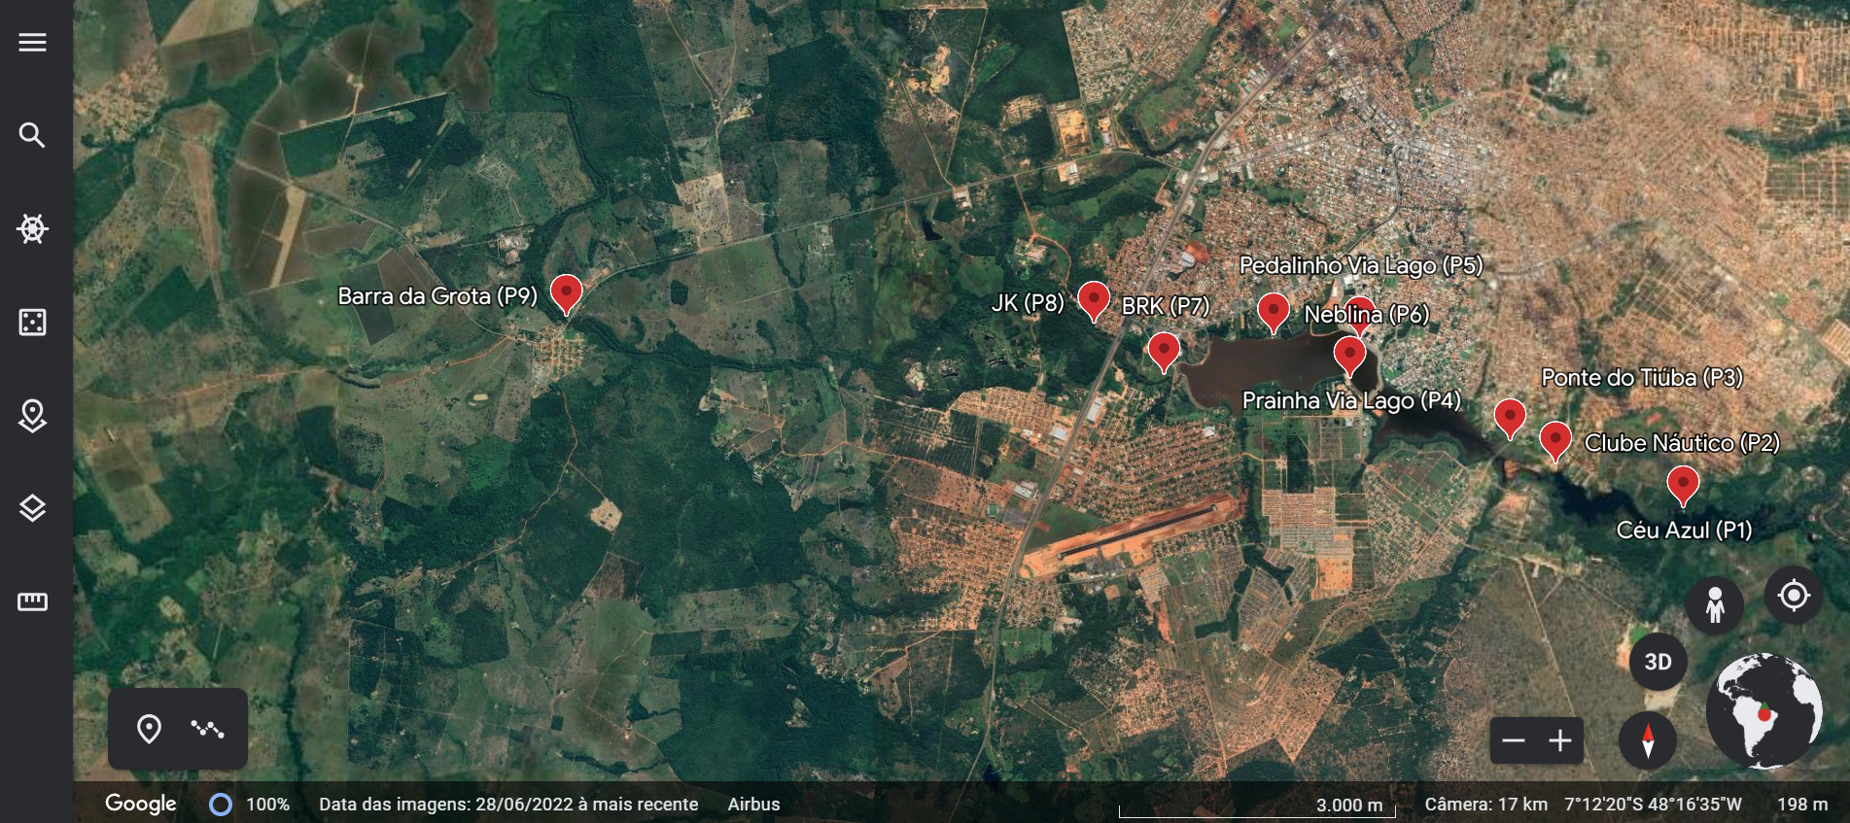

Fonte: Google Earth (2023).

Durante o trajeto do segmento nos pontos, os indivíduos avistados eram contados e anotados na ficha de *scan* de acordo com a segmentação em que o animal estava localizado. Após o percurso de todos os pontos, os indivíduos coletados foram levados ao Laboratório de Coleções Biológicas e Paleontológicas da Universidade Federal do Norte do Tocantins, Centro de Ciências Integradas (UFNT/CCI), onde eram imersos em acetona P.A e em seguida colocados na estufa em 50º C.

As Odonata da subordem Zygoptera eram mantidas na estufa por 48 horas seguidas e, quanto às de subordem Anisoptera, 72 horas. Após o período de secagem na estufa, os indivíduos eram etiquetados e acondicionados em envelopes plásticos (142 x 80 mm) sobre papel cartão (120 x 75 mm).

Quanto à identificação do material biológico coletado foram utilizadas pesquisas e consultas de chaves taxonômicas especializadas presentes na literatura (LENCIONI, F. A. A, 2005; 2006; HECKMAN, C. W, 2006; GARRISON, ELLENRIEDER & LOUTON, 2006) além disso, como ferramenta de identificação, os indivíduos foram observados com apoio de Estereomicroscópio binocular.

1. Resultados

**Tabela 2** – Espécies de Odonata e número de indivíduos coletados por ponto no Rio Lontra entre abril de 2022 e julho de 2023.

|  |  |  |  |  |  |  |  |  |  |
| --- | --- | --- | --- | --- | --- | --- | --- | --- | --- |
| **Subordem Zygoptera** | **Abundância** | | | | | | | | |
| **Família Coenagrionidae** |  | | | | | | | | |
| **Gênero Acanthagrion** | **P1** | **P2** | **P3** | **P4** | **P5** | **P6** | **P7** | **P8** | **P9** |
| Acanthagrion abunae Leonard, 1977 | 5 |  |  | 1 |  |  |  |  |  |
| Acanthagrion aepiolum Tennessen, 2004 | 1 |  |  |  |  |  |  | 1 |  |
| Acanthagrion apicale Selys, 1876 | 1 |  |  |  |  |  |  |  |  |
| Acanthagrion gracile Rambur, 1842 |  |  |  | 2 |  | 1 |  |  |  |
| Acanthagrion jessei Leonard,1977 |  |  |  | 1 |  |  |  |  |  |
| Acanthagrion rubrifrons Leonard, 1877 |  |  |  | 1 |  |  |  |  |  |
| **Gênero Argia** |  |  |  |  |  |  |  |  |  |
| Argia pulla Hagen in Selys, 1865 | 6 |  |  |  |  |  |  |  |  |
| **Gênero Helveciagrion** |  |  |  |  |  |  |  |  |  |
| Helveciagrion obsoletum Selys, 1876 | 1 |  |  |  |  |  |  |  |  |
| **Gênero Homeoura** |  |  |  |  |  |  |  |  |  |
| Homeoura ambígua Ris, 1904 |  |  |  |  | 2 |  |  |  |  |
| Homeoura lindneri Ris, 1928 |  |  |  |  |  |  |  | 1 |  |
| Homeoura nepos Selys, 1876 |  |  |  | 3 | 6 | 9 |  |  |  |
| Homeoura silvae Bulla, 1971 |  |  |  |  | 1 |  |  |  |  |
| **Gênero Ischnura** |  |  |  |  |  |  |  |  |  |
| Ischnura capreolus Hagen, 1861 | 3 |  |  | 2 |  | 1 |  |  |  |
| Ischnura ramburii Selys,1850 | 2 |  |  |  |  |  |  |  |  |
| **Gênero Telebasis** |  |  |  |  |  |  |  |  |  |
| Telebasis abunae Bick & Bick, 1995 | 5 |  |  |  |  |  |  |  |  |
| Telebasis griffini Martin, 1896 | 1 |  |  |  |  |  |  |  |  |
| Telebasis paraensei Machado, 1956 | 1 |  |  |  |  |  |  |  |  |
| **Gênero Tigriagrion** |  |  |  |  |  |  |  |  |  |
| Tigriagrion aurantinigrum Calvert, 1909 |  |  | 1 |  |  |  |  |  |  |
| **Família Calopterygidae** |  |  |  |  |  |  |  |  |  |
| **Gênero Hetaerina** |  |  |  |  |  |  |  |  |  |
| Hetaerina Hagen Selys, 1853 |  |  | 3 |  |  |  |  |  |  |
| Hetaerina indenprensa Garrison, 1990 |  | 4 |  |  |  |  |  |  |  |
| **Gênero Mnesarete** |  |  |  |  |  |  |  |  |  |
| Mnesarete cowlley Selys, 1853 |  |  | 1 |  |  |  |  | 1 | 1 |
| **Família Megapodagrionidae** |  |  |  |  |  |  |  |  |  |
| **Gênero Allopodagrion** |  |  |  |  |  |  |  |  |  |
| Allopodagrion concortum Hagen in Selys, 1862 |  |  |  |  |  |  | 1 |  |  |
| **Família Protoneuridae** |  |  |  |  |  |  |  |  |  |
| **Gênero Epipleoneura** |  |  |  |  |  |  |  |  |  |
| Epipleoneura kaxuriana Machado, 1985 |  |  |  |  |  | 1 |  |  | 1 |
| Epipleoneura machadoi Rácenis, 1960 |  |  |  |  |  |  |  |  | 1 |
| **Gênero Neoneura** |  |  |  |  |  |  |  |  |  |
| Neoneura gaida Rácenis, 1953 |  |  |  |  |  |  |  | 2 |  |
| **Subordem Anisoptera** |  |  |  |  |  |  |  |  |  |
| **Família Libellulidae** |  |  |  |  |  |  |  |  |  |
| **Gênero Diastatops** |  |  |  |  |  |  |  |  |  |
| Diastatops intensa Montgomery, 1940 |  | 1 |  | 5 |  |  |  |  |  |
| Diastatops obscura Fabricius, 1775 | *4* | 3 |  |  |  |  |  |  |  |
| **Gênero Erythrodiplax** |  |  |  |  |  |  |  |  |  |
| Erythrodiplax attenuata Kirby, 1889 |  |  |  |  | 1 |  |  |  |  |
| Erythrodiplax basalis kirby, 1897 | *4* | 9 | 11 |  |  |  |  | 1 |  |
| Erythrodiplax fusca Rambur, 1842 | *1* |  | 1 |  |  |  |  |  |  |
| Erythrodiplax maculosa Hagen, 1861 | *3* |  |  |  |  |  |  |  |  |
| Erythrodiplax transversa Borror, 1957 |  |  |  |  |  |  |  | 1 |  |
| Erythrodiplax umbrata Linnaeus, 1758 |  |  | 1 | 2 | 1 |  |  |  |  |
| **Gênero Nephepeltia** |  |  |  |  |  |  |  |  |  |
| Nephepeltia aequisetis Calvert, 1909 |  |  | 4 | 7 | 3 |  |  |  | 1 |
| **Gênero Orthemis** |  |  |  |  |  |  |  |  |  |
| Orthemis discolor Burmeister, 1839 | *1* |  |  |  |  |  |  |  |  |
| **Gênero Perithemis** |  |  |  |  |  |  |  |  |  |
| Perithemis lais Perty, 1834 |  |  |  | 1 |  |  |  |  |  |
| **Gênero Zenithoptera** |  |  |  |  |  |  |  |  |  |
| Zenithoptera lanei Santos, 1941 | *2* |  |  |  |  |  |  |  |  |
| Zenithoptera viola Ris, 1910 | *1* |  |  |  | 1 |  |  |  |  |

Fonte: Autoria prórpia, 2023.

**Figura 3** - Gráfico de precipitação mensal entre abril de 2022 e julho de 2023 no município de Araguaína-TO.

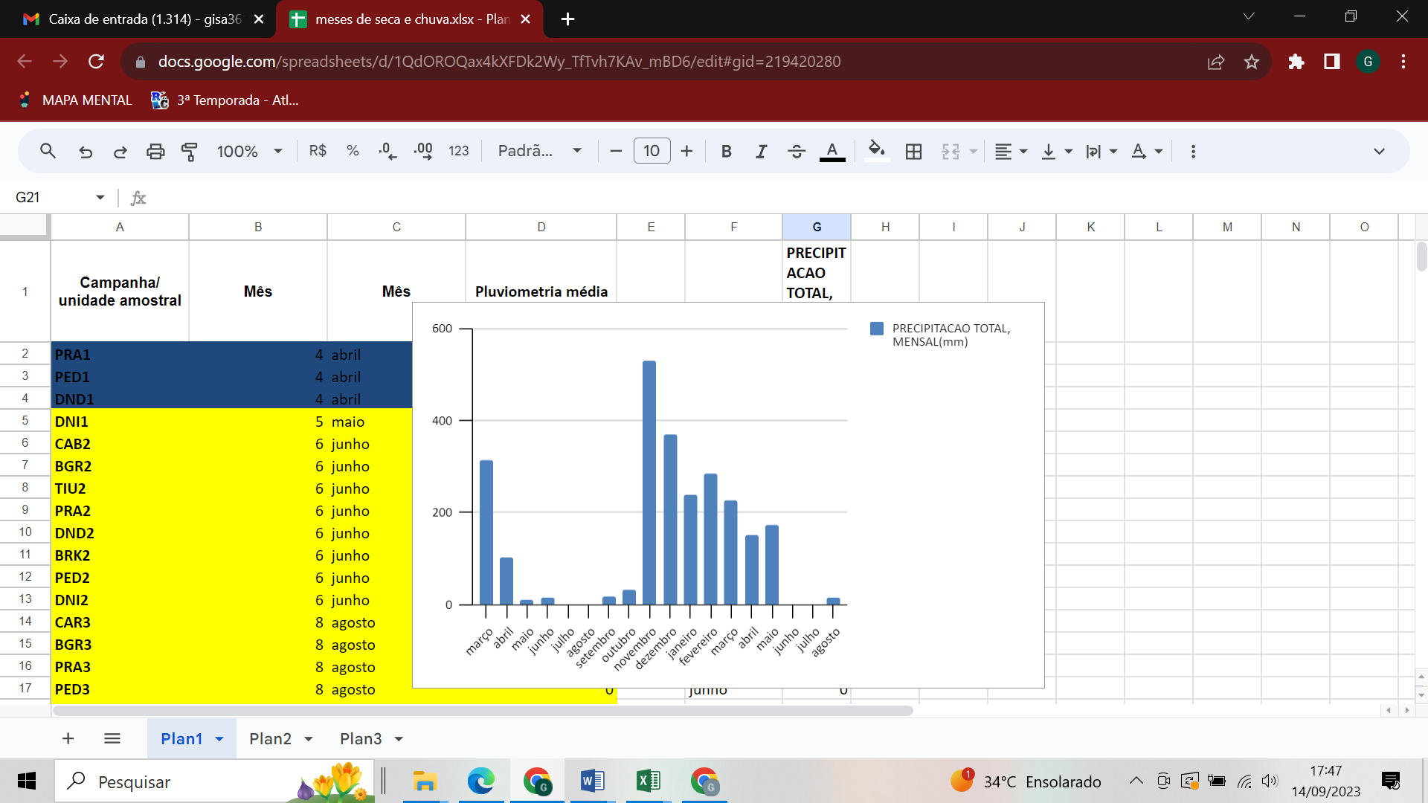

Fonte: Autoria prórpia, 2023.

1. Considerações Finais

Ao realizar o inventário das espécies de Odonata presente nos nove pontos amostrais do Rio Lontra, em Araguaína-TO, foi possível observar que o ponto com maior abundância de espécies foi o Céu Azul, estimado na curva do coletor em 30 indivíduos. Deste modo, através da análise dos resultados, percebeu-se que o Céu Azul dentre os pontos do estudo é o local que recebe menos ação antrópica, isto é, é o mais conservado. Em relação aos dados de variáveis ambientais como: pluviometria, temperatura e índice de integridade física (IIF) estes não tiveram qualquer influência com a abundância e riqueza de espécies de Odonatas.

1. Referências Bibliográficas

BRASIL, Leandro Schlemmer, et al. Insetos aquáticos bioindicadores de mudanças de uso na terra no Pará, Brasil: evidências e perspectivas. **Oecologia Australis**, 26(3), p. 424-444. 2022. Acesso em: 19 ago. 2023.

BRAZ, Sofia Negre; LONGO, Regina Marcia. Bioindicadores de poluição ambiental: um estudo bibliométrico. *In:* Fórum ambiental, 15, 2019. **Anais eletrônicos**.p. 457-469. Acesso em: 19 ago. 2023.

BUTLER, R. G.; MAYNADIER, P. G. The significance of littoral and shoreline habitat integrity to the conservation of lacustrine damselflies (Odonata). **Journal Insect Conservation**, v. 12, p. 23– 36, 2008. Acesso em: 19 ago. 2023.

Colwell, R. K., & Coddington, J. A. (1994). Estimating Terrestrial Biodiversity through Extrapolation. Philosophical Transactions: Biological Sciences, 345(1311), 19-22.

CONRAD, K. F.; WILLSON, K. H.; WHITFIELD, K. HARVEY, I. F.; THOMAS, C. J.; SHERRATT, T. N. Characteristics of dispersing Ischnura elegans and Coenagrion puella (Odonata): age, sex, size, morph and ectoparasitism. **Ecography**, v. 25, p. 439-445, 2002. Acesso em: 19 ago. 2023.

FRANÇA, Carlos Laércio Evangelista, et al. Caracterização físico-química das águas superficiais do Rio São Francisco nos municípios de Juazeiro-BA e Petrolina-PE. **Rev. Ibero-Americana de Ciências Ambientais**, v. 10, n. 6, out./nov. p. 218-230, 2019. Acesso em: 19 ago. 2023.

GARRISON, R. W.; ELLENRIEDER, N. V.; LOUTON, J. A. **Dragonfly Genera of the New** **World: An Illustrated and Annotated Key to the Anisoptera**. Johns Hopkins University Press, 1 ed., 2006.

HECKMAN, C. W. **Encyclopedia of South American Aquatic Insects: Odonata – Anisoptera**.Springer, 2006.

IBGE, Instituto Brasileiro de Geografia e Estatística. 2022. Disponível em: [Araguaína (TO) | Cidades e Estados | IBGE](https://www.ibge.gov.br/cidades-e-estados/to/araguaina.html).

IBGE, Instituto Brasileiro de Geografia e Estatística. S.d. **Limite Amazônia-Cerrado**. Acesso em: 19 ago. 2023.

Legendre, P. and Legendre, L. 2012. Numerical ecology. - Elsevier.

LENCIONI, F. A. A. **Damselflies of Brazil – An illustrated identification guide – I – Non Coenagrionidae families**. All Print Edit: São Paulo, 2005.

LENCIONI, F. A. A. **Damselflies of Brazil – An illustrated identification guide – II – Coenagrionidae**. All Print Edit: São Paulo, 2006.

Oksanen, A. J., Blanchet, F. G., Friendly, M., Kindt, R., Legendre, P., McGlinn, D., Wagner, H. (2018). Package â€TM vegan’. [https://doi.org/ISBN 0-387-95457-0](https://doi.org/ISBN%200-387-95457-0)

R Core Team, (2022). R: A Language and Environment for Statistical Computing. Vienna, Austria. R Foundation for Statistical Computing. <http://www.R-project.org>

SILVA, Júlia Santana da; SIMÃO, Alexia Marta Turchetto; DUTRA, Silvia Leitão. Levantamento de odonata (insecta) como bioindicador de saúde ambiental ao longo do Rio Lontra em Araguaína - TO. *In*: Encontro de estudantes de biologia do Tocantins: o papel do profissional de biologia no estado do Tocantins, 1, 2018, Porto Nacional. **Anais eletrônicos.** p. 18-23. Acesso em: 19 ago. 2023.

SILVA, Raiany Cristine Cruz da. **O ambiente e a diversidade das serpentes no Estado do Tocantins-Brasil**. 2017. Dissertação ( Mestrado em Ciências do Ambiente) – Universidade Federal do Tocantins, Programa de Pós-Graduação em Ciências do Ambiente, Palmas, 2019. Acesso em: 19 ago. 2023.

SILVA, D.P.; DEMARCO, P.; RESENDE, D.C. Adult odonate abundance and community assemblage measures as indicators of stream ecological integrity: A case study. **Ecological Indicators**, v. 10, p. 744-752, 2010.

Wickham, H. (2016). *Ggplot2: Elegant graphics for data analysis* (2nd ed.) [PDF]. Springer International Publishing.

1. Agradecimentos

Agradeço ao Conselho Nacional de Desenvolvimento Científico e Tecnológico – CNPQ – Brasil. Assim como a Universidade Federal do Norte do Tocantins (UFNT). Ademais, agradeço também a Professora Doutora Silvia Leitão Dutra pela orientação neste trabalho.